

**NEN8112 Ontruimingsplan**

**OBS Ter Cleeff**

**Santpoorterplein 28**

**2023 DN**

**Haarlem**

**Telefoon: 023-5261492**

**Fax:**

**E-Mail: info@tercleeff.nl**

**Website: www.tercleeff.nl**



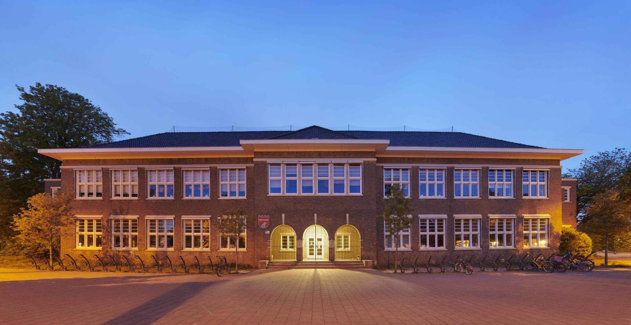

Revisie: maart 2021

**Inhoud**

1. Inleiding en toelichting 3

2. Tekening 4

3. Gebouw, installatie- en organisatiegegevens 5

4. Alarmeringsprocedure intern en extern 8

5. Stroomschema alarmering 9

6. Ontruimingsorganisatie en wijze van ontruiming 10

7. Taken bij een ontruiming of een ontruimingsalarm 12

8. Plattegronden 16

9. Logboek ontruimingsplan 17

Bijlagen 19

# Inleiding en toelichting

**1.1 Inleiding**

Een ontruimingsplan dient te worden opgesteld in het kader van de arbowet, art. 15 het arbobesluit, art. 2.17 en het Bouwbesluit art. 6.23 lid 4

Dit ontruimingsplan voldoet aan de *“Leidraad voor ontruimingsplannen voor gebouwen”* (NEN 8112)

Dit ontruimingsplan kan deel uitmaken van een bedrijfsnoodplan en beschrijft de procedures rondom het ontruimen in geval van incidenten en calamiteiten. Een ieder die een actieve rol heeft binnen de bedrijfshulpverleningsorganisatie of specifieke taken heeft in geval van een calamiteit, dient kennis te hebben van dit plan.

**1.2 Begrippen**

De volgende begrippen komen in dit ontruimingsplan voor:

***Hoofd BHV:***  *Hoofd bedrijfshulpverlening. Is verantwoordelijk voor het opstarten en het*

*leiding geven tijdens de procedures rondom een calamiteit.*

***BHV-er:*** *Bedrijfshulpverlener. Is verantwoordelijk voor het begeleiden van ontruimingen, het blussen van een beginnende brand en het verlenen van Eerste Levensreddende Handelingen (ELH).*

***Ploegleider:*** *Heeft de taak toegewezen gekregen een groep aanwezigen, personeelsleden en/of BHV te begeleiden en aan te sturen tijdens een calamiteit.*

***Ontruimer:*** *Is uitsluitend verantwoordelijk voor het begeleiden van een ontruiming.*

***EHBO-er:*** *Kan uitsluitend worden ingezet voor het verlenen van Eerste Hulp bij Ongevallen.*

**1.3 Tot slot**

Dit plan voorziet in de belangrijkste noodprocedures binnen het pand van OBS Ter Cleeff gelegen aan het adres Santpoorterplein 28 te Haarlem. Voor een goede werking van dit plan is de juistheid van de ingevoerde gegevens van groot belang. De eindverantwoordelijke voor de juistheid van deze gegevens is:

Tom Spits

*Dit plan betreft geen zogeheten continuïteitsplan, waarin op voorhand maatregelen zijn vastgelegd die ervoor zorgdragen dat na een calamiteit een herstart van de betreffende organisatie is gegarandeerd. Aan dit plan kunnen geen garantie of vrijwaring tegen risico´s worden ontleend.*

Tom Spits

Naam:

Datum:

# Tekening

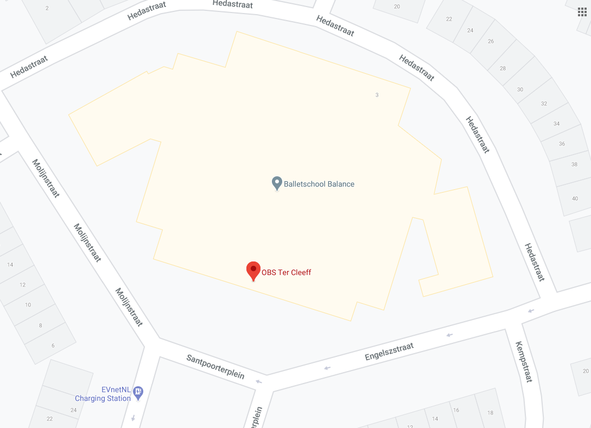

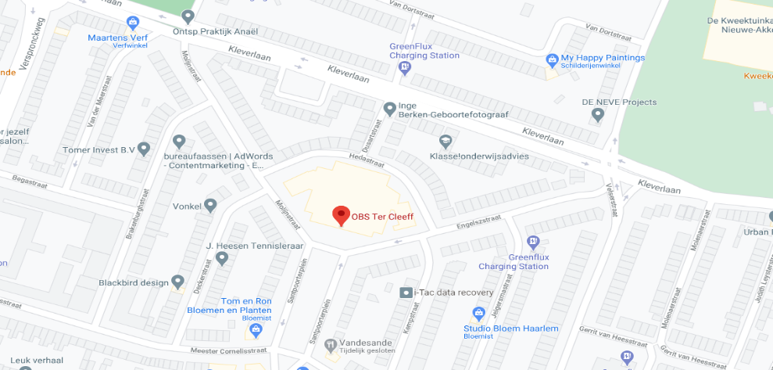

# Gebouw, installatie- en organisatiegegevens

***Adresgegevens:***

**Adres:**  Santpoorterplein 28

**Postcode:** 2023 DN

**Plaats:**  Haarlem

**Telefoon:** 023-5261492

**Email:** info@tercleeff.nl

**Website:** www.tercleeff.nl

***Gebouwgegevens:***

**Gebruiksfunctie:** basisschool *zie Nen8112 bijlage B bij gezondheidszorg en cellengebouw*

**Aantal bouwlagen:** 3

**Aanwezigheid kelder:**  ja

**Situatie gebouw ten opzichte van de omgeving:** in principe vrijstaand, maar aan het gebouw ook kinderopvang en peuterspeelzaal

**Bevindt het bedrijf zich in een verzamelgebouw?** zie boven

|  |  |  |  |
| --- | --- | --- | --- |
| *Naam organisatie* | *Verdieping* | *Telefoonnummer* |  |
| Schuylenburgt | begane grond | 023-5266886 |  |
| Peuterspeelzaal De Speeldoos | begane grond | 023-5264296 |  |
|  |  |  |  |
|  |  |  |  |

**Nadere afspraken omtrent samenwerking tussen de BHV-organisaties:**

**Contactgegevens naburige bedrijven nvt**

|  |  |  |  |
| --- | --- | --- | --- |
| *Naam organisatie* | *Adres* | *Telefoonnummer* |  |
|  |  |  |  |
|  |  |  |  |
|  |  |  |  |

**Zijn er risicovolle ruimtes in het pand aanwezig?** nee

|  |  |  |
| --- | --- | --- |
| *Soort ruimte* | *Locatie* | *Soort risico* |
|  |  |  |
|  |  |  |
|  |  |  |

**Zijn er gevaarlijke stoffen in het pand aanwezig?** nee

|  |  |  |
| --- | --- | --- |
| *Soort* | *Locatie van de stoffen* | *Hoeveelheid* |
|  |  |  |
|  |  |  |
|  |  |  |

**Het gebouw is toegankelijk voor gehandicapten en mindervaliden:**  nee

**Het aantal mogelijk aanwezige personen dat niet zelfredzaam is: nvt**

***Afsluiters:***

**Hoofdafsluiter gas aanwezig:** ja **Locatie:** links bij het linker hek buiten het schoolplein

**Hoofdschakelaar elektra aanwezig:** ja **Locatie:** hoofdingang linksaf 1e klaslokaal links.

**Hoofdafsluiter water aanwezig:** ja **Locatie:** kantoor conciërge zit een luik in de kast.

**Zijn er andere schakelaars/ afsluiters:** nee

**Soort afsluiter : nvt**  **Locatie:**

**Soort afsluiter : nvt**  **Locatie:**

***BHV-organisatie***

**Eindverantwoordelijke:** Tom Spits

**Totaal aantal BHV-ers** 16

**Intern Noodnummer:**  nee

**Locatie ontruimingsplan:** Bij administratie

|  |  |  |  |  |  |
| --- | --- | --- | --- | --- | --- |
|  | Naam: | | Telefoonnummer: | Doorkiesnummer: | Mobiel: |
| **Hoofd BHV:** | Oscar Hoeben | | 023-5261492 |  | 06-21100198 |
| **PV Hoofd BHV:** | Priscilla Bos | | 023-5261492 |  | 06-11963136 |
| **Receptie:** | Marga Rustemeijer | | 023-5261492 |  | 06-12585689 |
|  |  | |  |  |  |
| **Overige BHV-ers:** |  | |  |  |  |
|  | Naam: | | Telefoonnummer: | Doorkiesnummer: | Mobiel: |
| **Hoofd BHV:** | | Britt van Hemessen |  |  | 06-53854740 |
|  | | Ester Hoefsmit |  |  | 06-26929590 |
|  | | Stefanie Wouters |  |  | 06-53422887 |
|  | | Tessa Moree |  |  | 06-46242882 |
|  | | Katinka Porck |  |  | 06-11017757 |
|  | | Nancy de Boer |  |  | 06-41967104 |
|  | | Anita Thesselaar |  |  | 06-31677644 |
|  | | Monique van Dam |  |  | 06-42300369 |
|  | | Rosalie Zwaan |  |  | 06-22044625 |
|  | | Marlon Verhoog |  |  | 06-12403135 |
|  | | Tonnes Gorgels |  |  | 06-28214657 |
|  | |  |  |  |  |
|  | |  |  |  |  |

***Personeel***

**Reguliere werktijden: van:** 8:00 **tot** 16:30

**Aantal personen maximaal aanwezig:** 650

**Aantal personen aanwezig na reguliere werktijd:** 2

**Aanwezigheidsadministratie wordt bijgehouden:** ja **door:** administratie

***Alarmering***

**Er is een brandmeldinstallatie of ontruimingsinstallatie aanwezig:** ja

**Het soort installatie dat aanwezig is:** brandmeldinstallatie

**Doormelding naar PAC:** nee

**Vertraging doormelding:**

**Telefoonnummer alarmcentrale:** 112

**Meldcode installatie:** nee

**Soort signaal:** slowwhoop

**Hoorbaar in elke ruimte:**  nee

*Niet hoorbaar in de ruimten:* gymzaal

**Te bedienen technische installaties in geval van brand:** nee

|  |  |
| --- | --- |
| *Soort installatie* | *werking installatie* |
|  |  |
|  |  |
|  |  |

**Technische installaties of bouwkundige voorzieningen:**

|  |  |
| --- | --- |
| *Soort installatie* | *werking installatie* |
|  |  |
|  |  |
|  |  |

**Verantwoordelijke dagelijks beheer installaties:**

***Communicatie***

**De volgende interne communicatiemiddelen worden gebruikt:**

Telefoon dmv direct kiesnummer ja Portofoons nee

Mondelinge communicatie ja Megafoon nee

Omroepinstallatie nee Diensttelefoon nee

Anders namelijk:

***Ontruiming***

**Ontruimingsoefening:** Ontruimingsoefeningen vinden 2 x keer per jaar plaats.

|  |  |  |  |  |
| --- | --- | --- | --- | --- |
|  | *Naam* | *Telefoon* | *Doorkiesnr* | *Mobiel* |
| **Ontruimers:** | |  | | --- | | Britt van Hemessen | | Ester Hoefsmit | | Stefanie Wouters | | Tessa Moree | | Katinka Porck | | Nancy de Boer | | Anita Thesselaar | | Monique van Dam | | Rosalie Zwaan | | Marlon Verhoog | | Tonnes Gorgels | |  |  | |  | | --- | | 06-53854740 | | 06-26929590 | | 06-53422887 | | 06-46242882 | | 06-11017757 | | 06-41967104 | | 06-31677644 | | 06-42300369 | | 06-22044625 | | 06-12403135 | | 06-28214657 | |

*In hoofdstuk 9 vindt u het ontruimingsoefeningen logboek*

# Alarmeringsprocedure intern en extern

**4.1 Interne alarmering**

Interne alarmering is bedoeld om de aanwezigen in het gebouw te waarschuwen en de BHV-organisatie op te starten.

De eerste melding van het incident kan op diverse manieren plaatsvinden: melding door de brandmeldcentrale, waarbij er een automatische melding wordt gegeven of door middel van het inslaan van een handmelder. Tevens kan een incident door een telefonische melding worden gegeven.

Bij een incident/ ongeval dient de volgende procedure te worden gevolgd:

1. bel het (interne) alarmnummer op telefoonnummer ;
2. ander BHV-ers alarmeert het Hoofd BHV door het alarm of waarschuwing & groepsapp en alarmeert tevens een BHV-er die zich dichtbij het incident bevindt;
3. BHV tracht de nadelige gevolgen van het incident/ ongeval te beperken;
4. Hoofd BHV besluit of externe hulpdiensten gealarmeerd dienen te worden;
5. zie paragraaf 4.2 voor externe alarmering.

De aanwezigen in het gebouw worden gealarmeerd door middel van slowwhoop.

**4.2 Externe alarmering**

Externe alarmering is bedoeld om externe hulpdiensten, zoals brandweer, politie en ambulance ter plaatse te krijgen. De hulpdiensten kunt u bereiken door het bellen van het algemene alarmnummer 1-1-2.

*4.2.1 Externe alarmering bij brand*

Bij brand dient de brandweer te worden gealarmeerd door (H)BHV-er of door BHV-er bij diens afwezigheid. De brandweer wordt gealarmeerd op de volgende wijze:

1. direct telefonisch contact met de brandweeralarmcentrale.

De brandweer alarmeert u door het bellen van

het algemene alarmnummer 1-1-2.

112

Bij een brandmelding zijn de volgende gegevens van belang:

1. de plaats van de brand;
2. de aard van de brand;
3. eventuele slachtoffers en het aantal slachtoffers.

*4.2.2 Externe alarmering bij overige incidenten*

Bij externe alarmering bij overige incidenten dient de volgende procedure te worden gevolgd:

(H)BHV-er of bij afwezigheid BHV-er belt het algemene alarmnummer 1-1-2 en geeft de volgende gegevens door:

1. Plaats van het incident
2. aard van het ongeval
3. eventuele slachtoffers en het aantal slachtoffers

Bij een ongeval waarbij het advies van een dokter gewenst is dient men contact op te nemen met een huisarts of de doktersdienst.

Telefoon: Wij bellen ouders, deze dragen zelf zorg voor het bellen van een huisarts.

Indien er geen directe bedreiging heerst, dient men contact op te nemen met de politie via het telefoonnummer 0900-8844.

# Stroomschema alarmering

**5.1 Stroomschema alarmering**



# Ontruimingsorganisatie en wijze van ontruiming

**6.1 Drie fasen**

Een ieder die een handbrandmelding maakt, geeft in principe opdracht voor de ontruiming. Bij een ontruimingssignaal als gevolg van een brandmelding wordt altijd het gehele gebouw ontruimd.

Indien van toepassing is het mogelijk om met de ontruimingsinstallatie gefaseerd per verdieping te ontruimen (handmatige bediening).

Opdrachten hiervoor worden gegeven door het Hoofd BHV.

Fase 1: één rook- en/of brandcompartiment ontruimen.

Fase 2: de boven (en eventueel onder) de calamiteit gelegen brandcompartimenten ontruimen.

Fase 3: indien nodig het gehele gebouw ontruimen.

**6.2 Algehele ontruiming**

Indien het gebouw een bedrijfsverzamelgebouw betreft de volgende tekst toepassen:

Een ontruiming wordt in samenwerking met de BHV-ers in het gebouw uitgevoerd. In hoofdstuk 3 zijn de afspraken vastgelegd die tussen de verschillende organisaties gelden.

Bij ontruiming in geval van brand worden de volgende acties ondernomen:

1. bij een ontruiming moet een ieder op aanwijzing van de BHV-ers en/of ontruimers het gebouw verlaten, eventueel nadat op verzoek van de bedrijfshulpverleners de deuren, ramen, kasten en lades zijn afgesloten van de ruimte waarin men zich op dat moment bevindt. Persoonlijke eigendommen als tassen worden achter gelaten om de ontruiming zo spoedig mogelijk te laten verlopen. Speciale zorg wordt besteed aan minder of niet zelfredzame personen zoals gehandicapten;

**men dient de aanwijzingen van de dienstdoende bedrijfshulpverleners op te volgen.**

1. de bedrijfshulpverleners controleren alle ruimten in het gebouw, dus ook de toiletten, om er zeker van te zijn dat er zich geen achterblijvers in het gebouw bevinden;
2. een ieder dient zich naar de verzamelplaats te begeven. Daar volgen nadere instructies, afhankelijk van de dan te nemen besluiten;

**de verzamelplaats voor de algehele ontruiming bevindt zich;** Voor de school op het grasveld

1. op de verzamelplaats wordt aan de hand van de aanwezigheidsadministratie appèl gehouden door Leerkrachten of diens vervanger Invalleerkracht. Vermissing van personen wordt direct doorgegeven aan het Hoofd BHV.

**6.3       Gedeeltelijke ontruiming**

De gedeeltelijke ontruiming is de ontruiming die plaats vindt in het directe gebied rondom het incident en alleen van toepassing indien er geen noodzaak is om verder te ontruimen dan één of meerdere brand en/of rookcompartimenten.

Het is van zeer groot belang dat na de ontruiming van de ruimte waarin het incident plaatsvindt (indien mogelijk) de ruimte er tegenover en daarna de ruimten ernaast ontruimd worden. Dit compartiment zal dan bewaakt moeten worden om te voorkomen dat het compartiment weer betreden wordt. De brandweer zal bepalen wanneer men weer veilig naar binnen kan.

*Verzamelplaats bij gedeeltelijk ontruimen:* We ontruimen alleen de gehele school

Bij een gedeeltelijke ontruiming worden de aanwezigen naar een verzamelplaats verwezen, dit kan een ruimte zijn in het gebouw die groot genoeg is (bijv. de kantine, vergaderzaal) maar dat kan ook de verzamelplaats buiten zijn.

**6.4 Ontruiming met betrekking tot gewonden**

Bij een ontruiming naar aanleiding van een calamiteit kan men ook slachtoffers aantreffen. Bij direct levensgevaar dient er ondanks het letsel van de persoon of personen eerst ontruimd te worden. BHV-ers dienen indien nodig gezamenlijk de slachtoffers naar buiten te begeleiden. Indien de slachtoffers in veiligheid zijn gesteld, dient men direct Eerste Levensreddende Handelingen te verrichten in afwachting van de hulpdiensten. Achter gebleven slachtoffers dienen te worden gemeld bij het Hoofd BHV.

De bedrijfshulpverleners controleren alle ruimten in het gebouw, dus ook de toiletten, om zich ervan te vergewissen dat zich geen achterblijvers in het gebouw bevinden. Speciale zorg wordt besteed aan minder- of niet zelfredzame personen zoals gehandicapten. Een ieder dient zich naar de verzamelplaats te begeven. Daar volgen nadere instructies, afhankelijk van de dan te nemen besluiten.

**6.5 Ontruiming in geval van een bommelding**

Bij een ontruiming i.v.m. een bommelding moet een ieder op aanwijzing van de bedrijfshulpverleners het pand verlaten, eventueel nadat op verzoek van de bedrijfshulpverleners de deuren en ramen van de ruimte waarin men zich op dat moment bevindt, geopend zijn.

**Persoonlijke eigendommen worden meegenomen om de latere zoekactie naar het explosief zo spoedig mogelijk te laten verlopen.**

De bedrijfshulpverleners controleren alle ruimten in het gebouw om zich ervan te vergewissen dat zich geen achterblijvers in het gebouw bevinden. Speciale zorg wordt besteed aan minder- of niet zelfredzame personen. Een ieder dient zich naar de verzamelplaats te begeven. Daar volgen nadere instructies, afhankelijk van de dan te nemen besluiten. De personen die zich melden op de verzamelplaats zullen doorverwezen worden naar een verderop gelegen verzamelplaats vanwege het explosiegevaar.

**6.6 Ontruiming in geval van agressie**

Uit de hand lopende agressie kan ook reden zijn tot het ontruimen van het gebouw zoals bij een overval, gijzeling of bedreiging door middel van wapens of excessief geweld. Hierbij is het belangrijk dat er geen luid alarm wordt afgegeven, hierdoor kan de situatie verergeren. De BHV-organisatie zal telefonisch contact opnemen met de politie om een plan te maken voor het ontruimen van het gebouw.

In deze organisatie maakt men geen gebruik van een stil alarm met doormelding naar de politie.

# Taken bij een ontruiming of een ontruimingsalarm

**7.1 Taken personeel**

Om een ontruiming/alarmering in uw gebouw zo snel mogelijk te laten verlopen, is het van belang dat het personeel op de hoogte is van de procedures rondom een ontruiming of brandmelding. Daarom is het aan te bevelen om ieder personeelslid een kopie te geven van onderstaande.

*7.1.1 Wat te doen bij het ontdekken van brand*

Bij het ontdekken van een brand dient u direct de volgende stappen te ondernemen:

1. handmelder inslaan (hiermee geeft u het signaal voor algeheel ontruimen);
2. intern alarmnummer bellen: ;
3. situatie omschrijven;
4. andere aanwezigen waarschuwen;
5. instructies van BHV-ers opvolgen;
6. in geval van een ontruiming rustig blijven.

*7.1.2 Wat te doen bij een ontruimingsalarm*

Een ontruiming wordt kenbaar gemaakt door middel van slowwhoop

Bij een ontruiming volgt u de volgende instructies:

* 1. blijf kalm;
  2. sluit ramen en deuren (dit *niet* doen bij een bommelding);
  3. volg de dichtstbijzijnde veilige vluchtweg. Probeer hierbij rustig te lopen, dit in verband met

struikelgevaar. Gebruik (indien aanwezig) geen lift;

* 1. ga naar de verzamelplaats: Voor de school;
  2. blijf op de verzamelplaats totdat er andere instructies door de BHV-ers worden gegeven.

Tijdens een ontruiming door een brand dient u rekening te houden met de volgende punten:

*Rookontwikkeling*

Als er rook uit een vluchtweg komt kiest u indien mogelijk een andere veiligere vluchtweg. Rookontwikkeling kan het zicht belemmeren en het ademen bemoeilijken.

Het is daarom aan te raden tijdens een ontruiming met rook, laag te blijven. Omdat de rook vaak omhoog trekt kunt u, als u laag blijft, beter zien en ademen. U kunt uw neus en mond bedekken met een kledingstuk. Waar rook is kan brand zijn.

*Hitte*

Als u tijdens een ontruiming meer hitte voelt, kiest u indien mogelijk, een andere vluchtweg.

Als u een brandslanghaspel op de sproeistand aanzet kan dit functioneren als een hitteschild.

*Paniek*

In geval van een brand kunnen er mensen in paniek raken.

Blijf zelf rustig en probeer anderen gerust te stellen.

Ga niet rennen en duwen. Dit vertraagt de ontruiming. Bovendien is de kans op slachtoffers groter.

*7.1.3 Wat te doen bij een overheidsalarm*

In geval van een regionale ramp zal het waarschuwings- en alarmeringssysteem klinken (sirenes). In een dergelijke situatie dienen direct alle ramen en deuren van het pand te worden gesloten en moeten nadere instructies via de regionale zenders van de radio of televisie worden afgewacht.

Het is de taak van de BHV-organisatie om ervoor zorg te dragen dat bovenstaande acties worden uitgevoerd. Tevens wordt voorkomen dat personen het gebouw verlaten.

**7.2 Taken receptie**

*7.2.1 Wat te doen bij een automatische melding*

Indien het automatische brandmeldsysteem een melding geeft, volgt u de volgende instructies:

* + - 1. bekijk op het brandpaneel, welke melder is afgegaan;
      2. alarmeer/informeer het Hoofd BHV middels door het alarm of waarschuwing & groepsapp;
      3. deze controleert of er werkelijk brand is;
      4. alarmeer/informeer de andere aanwezige BHV-ers;
      5. ga na of het systeem heeft doorgemeld naar de brandweer 1-1-2;
      6. informeer de brandweer over de situatie.

Voor de brandweer is de volgende informatie van groot belang:

1. naam en adres van de organisatie en de BMC code nee;
2. de plaats van de brand;
3. de ernst van de brand;
4. eventuele gewonden.

Indien u een aanwezigheidsadministratie bijhoudt, dient u deze mee te nemen naar de verzamelplaats.

Door middel van deze administratie kunt u nagaan of iedereen het gebouw veilig heeft verlaten.

*7.2.1 Wat te doen bij een melding via een handmelder*

Indien het brandmeldsysteem een melding van een handmelder geeft, volgt u de volgende instructies:

1. bekijk op het brandpaneel, welke melder is ingeslagen;
2. alarmeer/informeer het Hoofd BHV middels door het alarm of waarschuwing & groepsapp;
3. deze controleert of er werkelijk brand is;
4. alarmeer/informeer de andere aanwezige BHV-ers;
5. ga na of het systeem heeft doorgemeld naar de brandweer via het algemene alarmnummer 1-1-2 of 112;
6. informeer de brandweer over de situatie.

Voor de brandweer is de volgende informatie van groot belang:

1. naam en adres van de organisatie;
2. de plaats van de brand;
3. de ernst van de brand;
4. eventuele gewonden;

Indien u een aanwezigheidsadministratie bijhoudt, dient u deze mee te nemen naar de verzamelplaats.

Door middel van deze administratie kunt u nagaan of iedereen het gebouw veilig heeft verlaten.

*7.2.3 Wat te doen bij een telefonische / mondelinge melding*

Indien u mondeling of telefonisch een interne melding krijgt van een brand, volgt u de volgende instructies:

* + - 1. alarmeer/informeer het Hoofd BHV door het alarm of waarschuwing & groepsapp ;
      2. alarmeer/informeer de andere aanwezige BHV-ers middels door het alarm of waarschuwing & groepsapp;
      3. alarmeer/informeer de brandweer over de situatie via het algemene alarmnummer 1-1-2 of 112.

Voor de brandweer is de volgende informatie van groot belang:

1. naam en adres van de organisatie;
2. de plaats van de brand;
3. de ernst van de brand;
4. eventuele gewonden.

Indien u een aanwezigheidsadministratie bijhoudt, dient u deze mee te nemen naar de verzamelplaats.

Door middel van deze administratie kunt u nagaan of iedereen het gebouw veilig heeft verlaten.

**7.3 Taken Hoofd BHV**

Als Hoofd BHV bent u verantwoordelijk voor de coördinatie van de procedures rondom de bedrijfshulpverlening.

*7.3.1 Hoofd BHV bij brand*

Het Hoofd BHV wordt direct gealarmeerd/geïnformeerd over een mogelijke brand. Hierna volgt een aantal acties:

1. het Hoofd BHV controleert of de melding juist is en inventariseert:
   1. is een ontruiming noodzakelijk? Ja of nee;
   2. moeten er BHV-ers worden opgeroepen? Ja of nee;
   3. moet de brandweer worden gealarmeerd? Ja of nee;
   4. zijn er slachtoffers? Ja of nee;
2. terugkoppeling naar de verantwoordelijke:
   1. geef door wie er moeten worden gealarmeerd;
   2. geef informatie over de situatie;
   3. geef informatie over slachtoffers;
3. indien nodig, overleg plegen met BHV-ers:
   1. geef duidelijke en korte instructies;
4. controleer na afloop of iedereen ontruimd is.

In geval van een ontruiming wordt in opdracht van het Hoofd BHV voorkomen dat personen het gebouw weer betreden, waarbij de in- en uitgangen door BHV-ers of andere medewerkers worden bewaakt;

1. evalueer met de BHV-ploeg.

*7.3.2 Hoofd BHV bij een ongeval*

Het Hoofd BHV wordt direct gealarmeerd/geïnformeerd over een ongeval. Hierna volgen een aantal acties:

1. ga naar de plaats van het ongeval, neem een EHBO-koffer mee;
2. inventariseer de situatie (zijn er meerdere slachtoffers?);
3. zijn er meerdere slachtoffers? Vraag assistentie van andere BHV-ers en/of EHBO-ers;
4. pas Eerste Levensreddende Handelingen toe;
5. breng het slachtoffer in veiligheid;
6. vul het ongevallenformulier in (bijlage 1).

Afhankelijk van de omstandigheden kunnen punten 4 en 5 ook andersom worden toegepast.

*7.3.3 Hoofd BHV bij een bommelding*

Het Hoofd BHV wordt direct gealarmeerd/geïnformeerd over een bommelding. Hierna volgen een aantal acties:

1. het Hoofd BHV bespreekt de situatie met directie;
2. politie wordt geïnformeerd;
3. ontruimen of niet ontruimen?

in geval van ontruiming: aansturen BHV-ers;

1. hervatting werkzaamheden in overleg met politie/directie.

*7.3.4 Hoofd BHV bij agressie*

Indien er zich een agressief gedragend persoon in het pand bevindt, dient het Hoofd BHV direct te worden geïnformeerd. Hierna volgen een aantal acties:

1. laat de agressief gedragende persoon(en) niet alleen;
2. stuur BHV-ers aan;
3. separeer eventuele meerdere agressief gedragende personen;
4. indien nodig, kunt u de politie laten waarschuwen door de receptie of ander personeel.

**7.4 Taken BHV-er**

Als BHV-er bent u verantwoordelijk voor het begeleiden van ontruimingen, het blussen van een beginnende brand en het verlenen van Eerste Levensreddende Handelingen.

*7.4.1 Taken BHV-er bij brand*

Een BHV-er wordt door gealarmeerd en geïnformeerd over een brand. Hierna volgen een aantal acties:

Als het een beginnende brand betreft:

1. onderneem een blusactie;
2. indien het vuur niet dooft en er geen blusmogelijkheden zijn, helpt u met het ontruimen;
3. volg de instructies van het Hoofd BHV op;
4. controleer alle ruimten en sluit de deur nadat u de ruimte heeft gecontroleerd;
5. meldt u na de ontruiming bij het Hoofd BHV.

Indien de brand al zo ver is ontwikkeld dat een bluspoging niet zal helpen, gaat u direct over tot het ontruimen van het gebouw.

*7.4.2 Taken BHV-er bij een ongeval*

Een BHV-er wordt gealarmeerd en geïnformeerd over een ongeval. Hierna volgen een aantal acties:

1. ga naar de plaats van het ongeval, neem een EHBO-koffer mee;
2. inventariseer de situatie (zijn er meerder slachtoffers?);
3. zijn er meerdere slachtoffers? Vraag assistentie van andere BHV-ers en/of EHBO-ers;
4. pas Eerste Levensreddende Handelingen toe;
5. breng het slachtoffer in veiligheid;
6. vul na afloop het ongevallenformulier in met het Hoofd BHV (bijlage 1).

Afhankelijk van de omstandigheden kunnen punten 4 en 5 ook andersom worden toegepast.

**7.5 Taken directie**

De directie is eindverantwoordelijk voor de veiligheid van zijn of haar werknemers.

In de volgende gevallen dient de directie te worden ingelicht:

1. elke brand directeur;
2. brand met beperkte schade (b.v. brand en rookschade werkplek) directeur;
3. brand met ernstige gevolgen voor continuïteit werkproces directeur;
4. ieder ongeval niet;
5. ongeval met klein letsel (doktersbezoek) niet;
6. ongeval met ernstig letsel (ambulance/spoed) directeur;
7. bommelding directeur;
8. elk geval van agressie directeur;
9. gijzeling directeur;
10. overval directeur;
11. agressie met letsel tot gevolg directeur.
12. Anders namelijk: directeur

De directie heeft tijdens de inzet van de BHV-organisatie de volgende taken:

De directie heeft de volgende bevoegdheden en verantwoordelijkheden:

**Directie:**

|  |  |  |  |
| --- | --- | --- | --- |
| Naam | Functie | Telefoon | Mobiel |
| Tom Spits | directeur | 023-5261492 | 06-41642871 |
| Myrthe Ponsen | adjunct-directeur | 023-5261492 | 06-24808247 |
| Denise Weijers | adjunct-directeur | 023-5261492 | 06-11876362 |
| Wilco van Pel | adjunct-directeur | 023-5261492 | 06-15239485 |

De directie stelt voldoende middelen ter beschikking ten behoeve van de BHV-organisatie.

# Plattegronden

In dit hoofdstuk dienen noodplattegronden/veiligheidsplattegronden toegevoegd te worden van de verdiepingen en zo nodig de plattegronden van de verschillende afdelingen. Deze plattegronden dienen te voldoen aan de NEN 1414.

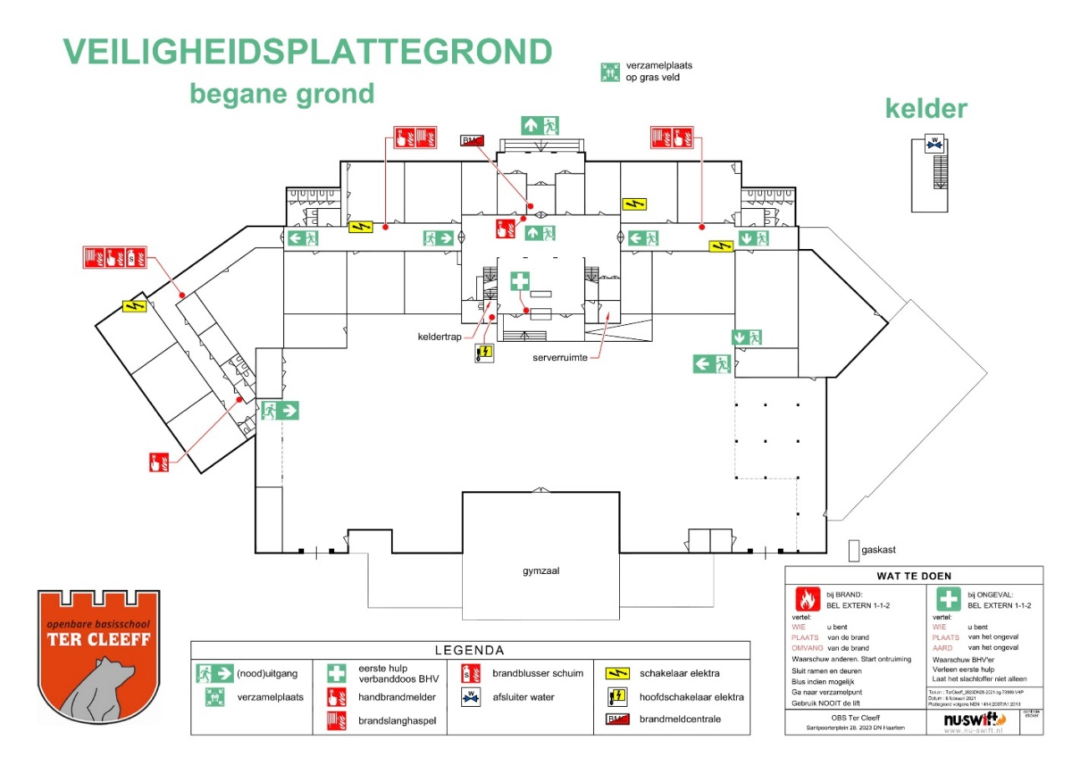

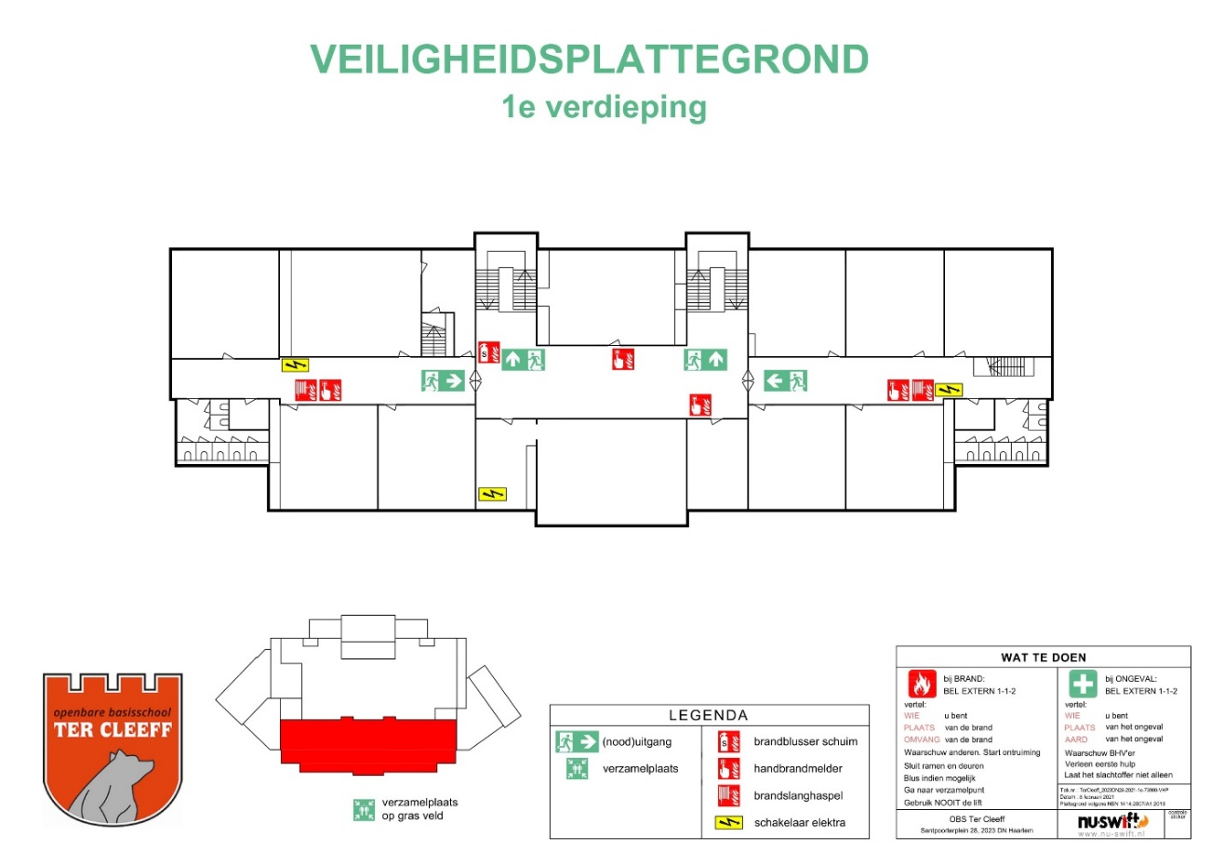

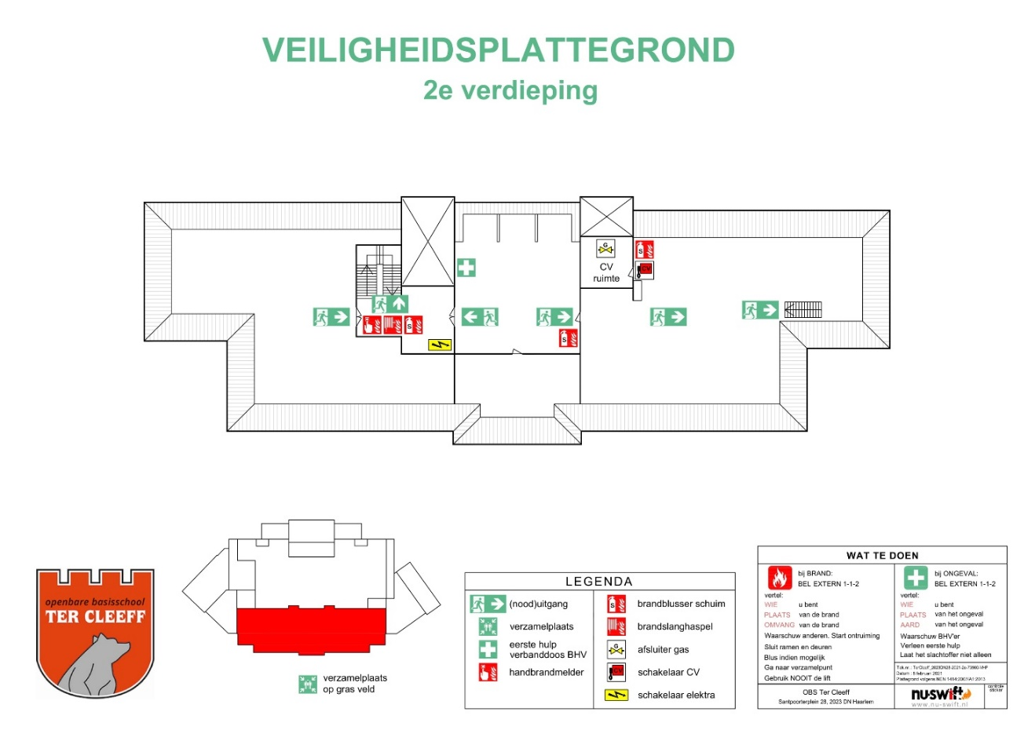

# Logboek ontruimingsplan







*Het is eventueel mogelijk om de verslagen van de ontruimingsoefeningen aan dit hoofdstuk toe te voegen.*

# Bijlagen

I Ongevallenformulier

II Bommeldingsformulier

